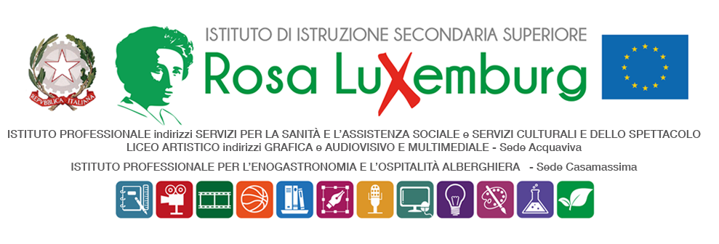
Studenti maggiorenni

COMUNICAZIONE DEI GENITORI

Il/La sottoscritto/a…………………………………………………………………….………………………………………………...………………….
E
il/la sottoscritto/a……………………………………………………………..………………...…………………………….……………….………….

genitore/i – legale tutore dell’alunno/a……………………………………………………….., frequentante la classe ……………….., dell’indirizzo ……………………….…………….

dichiara di essere a conoscenza che il/la proprio/a figlio/a parteciperà alle attività esperienziali e didattiche, rientranti nell’ambito del PCTO, Il Museo che Accoglie, che si svolgeranno presso il Castello Caracciolo di Sammichele di Bari, il giorno … …………….. dalle ore ……….alle ore ……………….. circa, con rientro a scuola al termine dell’evento.

La classe verrà regolarmente affiancata per tutta la durata dell’attività da un docente accompagnatore individuato dalla scuola.

Data…………………….

Firma del genitore ………………………………………

Firma del genitore ………………………………………

Firma dell’alunno/a

………………………….

